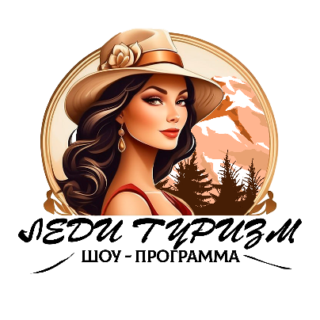

**Стань участницей конкурса «Леди Туризм»**

**и выиграй 500 000 рублей!**

**Дорогие любительницы туризма и путешествий!**

**Жительницы всех уголков страны и любого возраста старше 18 лет!**

**Приглашаем вас принять участие**

**в первом всероссийском конкурсе таланта, творчества**

**и региональных достопримечательностей**

**«Леди Туризм». Сезон 2024 «Алтайский актив»**

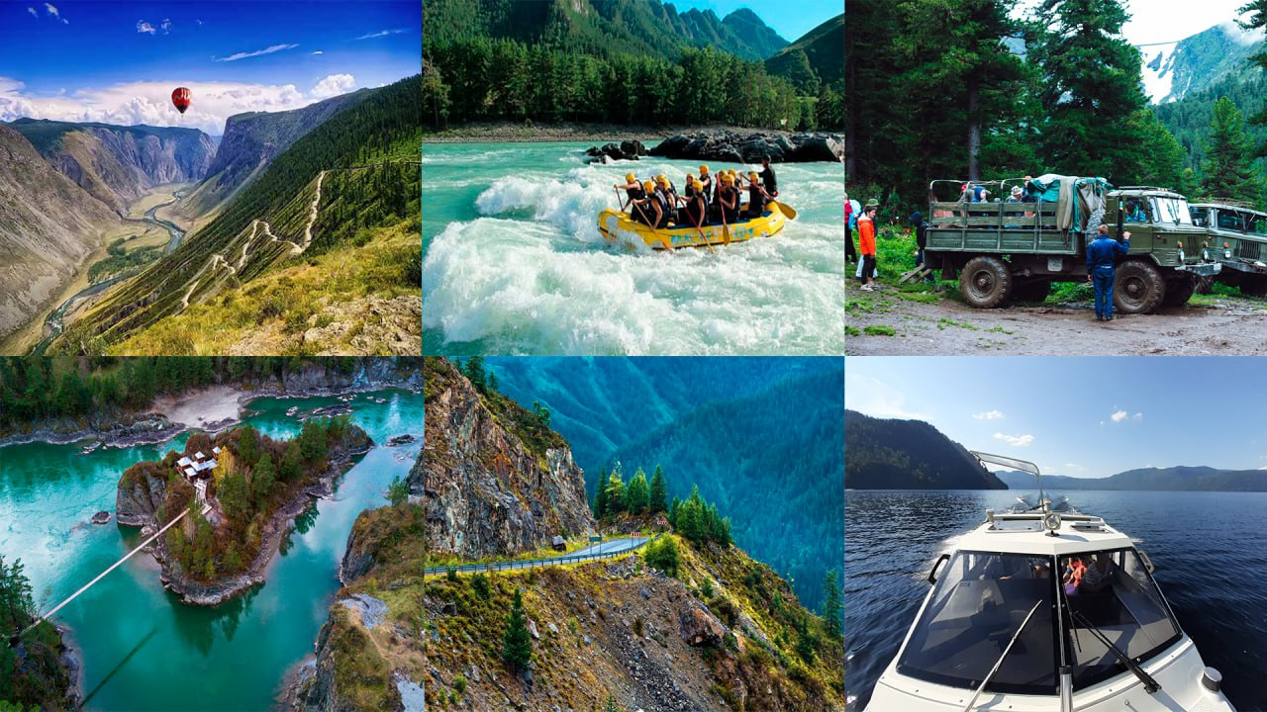

**Наш проект – первый в России!**

Впервые в России состоится конкурс, который откроет новые возможности для талантливых и активных любительниц активного отдыха и путешествий.

**Миссия конкурса:**

Найти достойных участниц из всех уголков России, которые станут послами внутреннего туризма и социальных проектов.

**Цели конкурса:**

Привлечь внимание общественности к развитию внутреннего туризма и раскрыть красоту каждого уголка нашей страны.

Популяризировать местные достопримечательности и культурные объекты, чтобы каждый смог открыть для себя новые удивительные места для путешествий.

Рассказать во всеуслышание о продукции местного производства, ведь в каждом регионе есть нечто особенное и уникальное.

Помочь победительнице конкурса в осуществлении любого социального проекта и внести свой вклад в благотворительность.

**Ежегодные мероприятия:**

Каждый год будут проводиться кастинги, голосование жюри и интернет-голосование, чтобы определить самую достойную представительницу каждого региона России.

Финалы конкурса будут проходить в регионе проживания победительницы предыдущего сезона.



**СЕЗОН – 2024 «АЛТАЙСКИЙ АКТИВ»**

**8 марта – 28 мая 2024 г.  – подача заявки на участие в кастинге.**

Правила отбора претенденток в разделе сайта: [ЛЕДИ-ТУРИЗМ.РФ](https://леди-туризм.рф/о-конкурсе/правила/)

Заполнение и отправка анкеты участницы на сайте конкурса: [ЛЕДИ-ТУРИЗМ.РФ](https://леди-туризм.рф/подать-заявку/)

**По 31 мая 2024 г. – отправка видео-визиток**

организаторам для размещения на сайте конкурса.

Требования к записи видео-визиток: [ЛЕДИ-ТУРИЗМ.РФ](https://леди-туризм.рф/о-конкурсе/zadaniekas/)

**1 июня 2024 г.** – официальное начало конкурсана территории Российской Федерации.

**Кастинг конкурса**

**1 – 14 июня 2024 г.**

Отборочный тур (кастинг) будет организован в форме **онлайн-конкурса видео-визиток «Я-самая!»** без участия жюри в формате бесплатного, открытого голосования на сайте: [ЛЕДИ-ТУРИЗМ.РФ](https://леди-туризм.рф/участницы/)

**Полуфиналы конкурса**

с участием жюрипройдут во всех федеральных округах России:

**26 июня 2024 г.** – **г. Новосибирск** (для жительниц Сибирского федерального округа)

**29 июня 2024 г.** – **г. Екатеринбург** (для жительниц Уральского федерального округа)

**2 июля 2024 г.** – **г. Нижний Новгород** (для жительниц Приволжского федерального округа)

**5 июля 2024 г.** – **г. Ростов-на-Дону** (для жительниц Южного федерального округа)

**8 июля 2024 г.** – **г. Пятигорск** (для жительниц Северо-Кавказского федерального округа)

**11 июля 2024 г.** – **г. Москва** (для жительниц Центрального федерального округа)

**14 июля 2024 г.** – **г. Санкт-Петербург** (для жительниц Северо-Западного федерального округа)

**18 июля 2024 г.** – **г. Владивосток** (для жительниц Дальневосточного федерального округа)

**Конкурсы на сцене:**

1. **Приветствие «Я – самая!»**
2. **Творческий конкурс «Мой формат!»**
3. **Интеллектуальный конкурс «Пальцем в небо».**

Условия участия в полуфинале и подготовки к заданиям в разделе сайта: [ЛЕДИ-ТУРИЗМ.РФ](https://леди-туризм.рф/о-конкурсе/задание-для-полуфиналисток/)



**2 Алтая: Алтайский край и Республика Алтай**

в 2024 г. гостеприимно откроют свои двери для финалисток конкурса.

**Финал конкурса состоит из 2 этапов на территории 2 Алтаев!**

**1-й этап финала:**

**26-28 июля 2024 г. – г. Барнаул, Алтайский край**

**26-27 июля 2024 г.** – экскурсии, фотосессии, репетиции

**28 июля 2024 г.** – выступление на сцене с участием жюри:

1. **Дефиле**
2. **Приветствие и презентация своего региона «Я – леди Туризм»**
3. **Конкурс «Леди Импровизация»**

**29 июля 2024 г.** – обзорная экскурсия по Чуйскому тракту, прибытие в Республику Алтай.

**2-й этап финала:**

**30 июля – 7 августа 2024 г. – Республика Алтай**

2-й этап финала конкурса будет проходить в формате **реалити-шоу** без участия жюри.

Финалисткам предстоит выполнять задания без подготовки с привязкой к туристической отрасли Горного Алтая, посещать экскурсионные объекты и принимать участие в фотосессиях.

На сайте конкурса будет организовано **бесплатное, открытое онлайн-голосование** за финалисток.

**8 августа 2024 г. – итоговое мероприятие в городе-курорте Белокуриха, Алтайский край.**

Условия участия в финале и подготовки к заданиям в разделе сайта: [ЛЕДИ-ТУРИЗМ.РФ](https://леди-туризм.рф/о-конкурсе/задание-для-финалисток/)

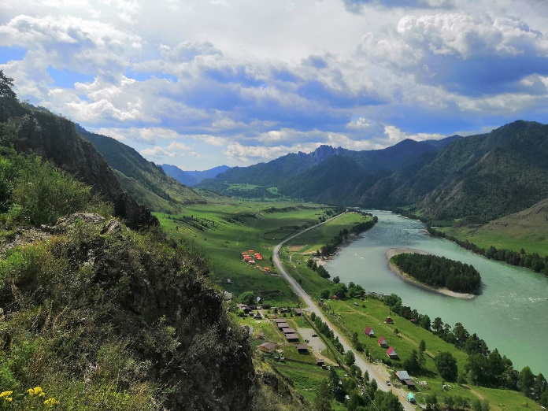

Участницы будут раскрывать свои творческие способности, представлять местные традиции и культуру, рассказывать о достопримечательностях и продукции своего региона на всех публичных мероприятиях конкурса.

**Нас ждёт настоящий праздник туризма и творчества!**

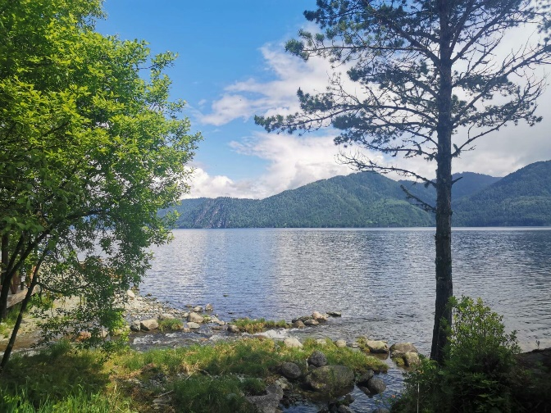

**Награждение.**

**Всем** без исключения участницам конкурса

будут вручены призы и подарки от организаторов и партнёров конкурса!

**Победительнице**

первого всероссийского конкурса таланта, творчества

и региональных достопримечательностей

«Леди Туризм». Сезон 2024 «Алтайский актив»

вручается **главный приз**: **500 000** (пятьсот тысяч) **рублей!**

**Важно!**

Из призового фонда Конкурса будут выделены дополнительные денежные средства, направленные на благотворительность – помощь в реализации **любого социального проекта Алтайского края или Республики Алтай!** Выбирать социальный проект будет победительница Конкурса.

Финал следующего сезона конкурса «Леди Туризм» в 2025 г. будет проходить в регионе проживания победительницы сезона-2024 «Алтайский Актив».



**Стань участницей конкурса!**

Конкурс «Леди Туризм» – это платформа для обмена опытом и стимулирования лидерства среди талантливых и активных женщин, которые стремятся изменить мир вокруг себя!

Не упусти свой шанс! Прими участие во всероссийском конкурсе «Леди Туризм»! Покажи миру свои таланты и открой красоту своего региона!

Вместе мы сделаем внутренний туризм еще более популярным и расскажем обо всех уголках нашей необъятной страны!

Начни свое путешествие к успеху и присоединяйся к проекту "Леди Туризм" прямо сейчас!

**Возрастные ограничения для участниц конкурса: 18+**

**Участие в конкурсе бесплатное!**

**Подробное положение о конкурсе и подача заявок на участие – на сайте**

**[ЛЕДИ-ТУРИЗМ.РФ](https://леди-туризм.рф)**



Организаторы конкурса:

творческая мастерская «Бандана Тур. Отдых в Горном»,

ООО «Леди Туризм»

658210, Алтайский край, г. Рубцовск, ул. Комарова, д. 8

ИНН: 2209053463

ОГРН: 1242200003176

Тел.: +7 (902) 145 8888 (организатор)

+7 (913) 213 0888; +7 (913) 234 7788 и +7 (913) 086 7788 (кастинг-отдел)

E-mail: [lady-tourism@yandex.ru](mailto:lady-tourism@yandex.ru)

Сайт: <https://леди-туризм.рф>